04.08.2014 (Aktualisiert 18:11 Uhr)
Anthia Schmitt

Gäste reagieren flexibel auf das Wetter
Serenadenkonzert mit „Linzgau Brass“ – Bücherei-Team muss improvisieren

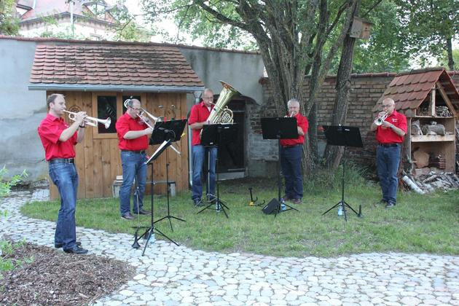

Das Bläserquintett „Linzgau Brass“ sorgt mit vielseitiger Musik für gute Stimmung im romantischen Pfarrgarten in Wald.
Anthia Schmitt
Wald sz Regen am Morgen, Sonne am Nachmittag und Unwetterwarnungen für den Abend haben das Mitarbeiterteam der Walder Bücherei am Samstag kräftig ins Schwitzen gebracht. „Draußen im Pfarrgarten oder drinnen im Pfarrsaal“, war die Überlegung, als sich die Männer und Frauen am Vormittag zur Vorbereitung des Serenadenkonzerts trafen. Der erste Regenguss nahm ihnen die Entscheidung ab. Also drinnen.
Am späteren Nachmittag hellte es auf und man beschloss, den Bewirtungsbereich unter Dach zu lassen, das Konzert selbst aber als Freiluftkonzert vor dem Pfarrheim zu veranstalten. Folglich wurden erneut bunte Lichterketten aufgehängt und Sitzgelegenheiten aufgestellt. Diese Rechnung machten die Büchereihelfer allerdings ohne ihre rund 140 Gäste. Die wollten nämlich unbedingt in den romantischen Pfarrgarten und marschierten kurzerhand mitsamt ihren Stühlen die Stufen hinab ins Grüne. Flugs improvisierte das Team eine Bewirtung im Freien und schleppte das komplette Equipment an Flaschen, Gläsern, Häppchen und Beleuchtung hinunter in den Garten.
Dem Festvergnügen tat das anfängliche Durcheinander keinen Abbruch. Die Besucher erlebten einen hinreißenden Abend mit dem vielseitigen Bläserquintett „Linzgau Brass“ unter der musikalischen Leitung von Martin Fröhlich. Zwei Stunden lang unterhielten die exzellenten Musiker ihr Publikum mit beschwingten Melodien, die von lautstarkem Applaus und begeisterten Bravorufen begleitet waren. Donnergrollen störte bereits den letzten Block von Musikstücken und mit dem Schlussakkord fielen die ersten Regentropfen vom dunklen Nachthimmel. Auch jetzt erwiesen sich die Gäste als höchst flexibel. Sie ergriffen ihre Stühle und brachten sich und das gepolsterte Sitzmöbel vor der Nässe in Sicherheit, während das Bücherei-Team wieder ins Trockene trug, was man an Getränken brauchte, um den Abend gemeinsam mit den Musikern nett ausklingen und zu einer langen Nacht werden zu lassen.

